Hotrec, la confederazione europea delle imprese alberghiere e della ristorazione, della quale Federalberghi è socio fondatore, ha presentato oggi la campagna “PRENOTA DIRETTAMENTE”, che illustra i vantaggi disponibili per i clienti che si rivolgono direttamente alle strutture ricettive.

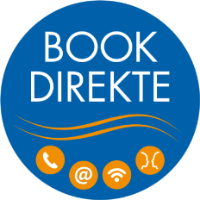 | 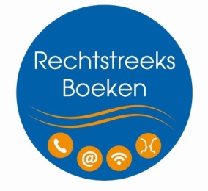 | 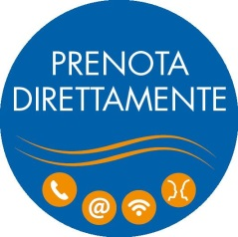 | 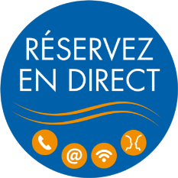 | 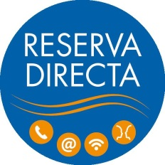
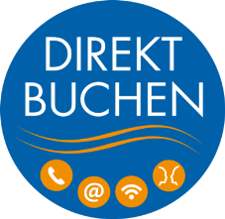 | 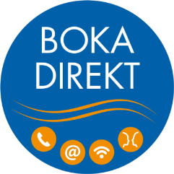 |  | 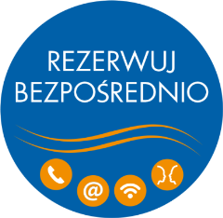 | 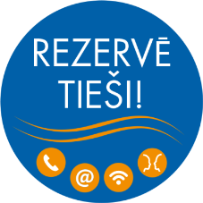

L’iniziativa riprende e rilancia su scala continentale la campagna promossa nel mese di giugno 2015 da Federalberghi, con lo slogan “Fatti furbo! Contatta direttamente il tuo albergo” e l’analoga campagna lanciata a luglio dalle organizzazioni consorelle francesi, con lo slogan “Une meilleure offre à l’hôtel”.

Il messaggio, lanciato su scala continentale, potrà contare su una cassa di risonanza costituita da quasi 600.000 strutture, che hanno una capacità ricettiva di oltre 30 milioni di posti letto, ed ogni anno accolgono 880 milioni di turisti, con un miliardo e quattrocento milioni di pernottamenti.

La campagna, nell’evidenziare come la disponibilità di una pluralità di canali di prenotazione offra benefici sia alle imprese sia ai consumatori, arricchendo tanto le possibilità di scelta quanto le opportunità di business, mette in luce i vantaggi generati dalla decisione di contattare direttamente le imprese e di prenotare direttamente.

Chi decide di prenotare direttamente crea un contatto diretto e immediato con il fornitore del servizio, grazie al quale tutte le esigenze specifiche e personali possono essere gestite in modo riservato ed efficiente.

La relazione diretta, come in qualsiasi altro campo della vita, contribuisce a rafforzare e a personalizzare la relazione tra cliente e fornitore.

Inoltre, il contatto diretto consente ai viaggiatori di ricevere informazioni di prima mano in relazione alle disponibilità, alla possibilità di soddisfare richieste specifiche e di beneficiare di eventuali offerte speciali o servizi e condizioni particolari.

Hotrec ricorda che ci sono diversi modi di prenotare direttamente, e che il cliente può scegliere lo strumento che ritiene più congeniale tra quelli di volta in volta disponibili, come ad esempio il sito internet della struttura ricettiva, la posta elettronica, i canali social, i sistemi di messaggistica, il contatto telefonico e tanti altri ancora, incluso il contatto di persona alla reception.

Le imprese che desiderano partecipare alla campagna possono scaricare gratuitamente il logo, che è disponibile online, all’indirizzo www.hotrec.eu/bookdirect.

Hotrec ha inoltre realizzato un’ampia gamma di materiali promozionali (adesivi, vetrofanie, depliant, bandiere, roll-up, blocchi per appunti, appendiporta, sottobicchieri, etc.) che possono essere ordinati online, al medesimo indirizzo.

Tutti gli strumenti sono già disponibili in diciassette lingue: ceco, croato, finlandese, francese, greco, inglese, italiano, lettone, lituano, norvegese, olandese, polacco, slovacco, svedese, tedesco, turco e ungherese. Ulteriori lingue saranno disponibili prossimamente.

